Les champs entre crochets sont à modifier pour adapter ce document à l'étude réalisée.

Les informations en rouge sont des conseils pour vous aider à remplir le document ; elles ne doivent pas figurer sur le document une fois celui-ci rempli.

Ce document définit la collaboration entre l’Intervenant et la Junior.

Il est important que ce document ne mentionne pas les éléments suivants pour éviter toute assimilation de l’Intervenant à un salarié au sens du Code du Travail :

* Il n’est pas possible de parler d’ordres donnés par un membre de la Junior à l’Intervenant ni d’un contrôle du travail (notamment sur les livrables) de celui-ci par un membre de la Junior ;
* Les modalités d'intervention de l'Intervenant (horaires, lieu de réalisation, rendez-vous, etc.) doivent être fixées d'un commun accord
* Le Récapitulatif de Mission ne peut en aucun cas prévoir de sanction quant à la qualité des rendus réalisés par l’Intervenant. Néanmoins, la Junior pourra prendre les dispositions nécessaires prévues dans son Règlement Intérieur si l’Intervenant ne respecte pas les termes du présent Récapitulatif de Mission (délais, cahier des charges, comportement).

La Junior-Entreprise doit mettre en place un cadre pédagogique et accompagner l'Intervenant (maintenir des contacts réguliers pour connaître l’avancée de la mission et si l’Intervenant rencontre des difficultés) pour que la réalisation de la mission se passe au mieux.

Si la méthodologie de l’étude a été modifiée par un Avenant à la Convention d'Étude (ou Bon de Commande Rectificatif) avant l’édition du Récapitulatif de Mission (exemple : sélection d’un nouvel Intervenant au cours de l’étude), il est nécessaire de faire référence à l’Avenant (ou Bon de Commande Rectificatif) également.

Les montants en chiffres et en lettres doivent correspondre. Les montants en lettres prévalent.

En cas de problématiques majeures rencontrées ou de modifications du contenu des articles de ce présent Récapitulatif de Mission, n’hésitez pas à contacter directement le pôle Conseil (via Kiwi : “Contacter la CNJE”).

RÉCAPITULATIF DE MISSION

Réf : [Réf Récapitulatif de Mission]

*Exemple : RM-2022-001-002 pour le deuxième Récapitulatif de Mission de la première étude de 2022 référencée “2022-001”. Libre à vous de définir votre système de référence tant qu’il est facilement compréhensible et permet une incrémentation. Nous vous conseillons d’avoir une référence liée à l’étude à laquelle est rattaché le Récapitulatif de Mission.*

Entre :

[Nom complet de la Junior]

située à [Adresse de la Junior]

représentée par son Président [Prénom et NOM du Président],

ci-après dénommée [Nom de la Junior] N'utilisez cette mention que si votre Junior possède un nom long, que vous ne souhaitez pas écrire en entier dans le RM (par exemple, "Junior Etude Conseil”, ci-après dénommée “JEC").

D'une part,

Et :

[Prénom et NOM de l'Intervenant],

demeurant à : [Adresse de l'Intervenant]

ci-après dénommé(e) l'Intervenant

D'autre part,

Nous vous conseillons d'inscrire le nom de l'Intervenant en majuscules, pour ne pas risquer de confusion entre le nom et le prénom (du type Laurent Bernard). Attention à l'adresse de l'Intervenant, essayez dans la mesure du possible d'avoir une adresse pérenne.

Il a été convenu ce qui suit :

Le présent Récapitulatif de Mission a pour objet de préciser les termes de la collaboration entre les parties signataires à la réalisation de l’étude [Réf Convention d’Étude] (ou) [Réf Bon de Commande] liée à la Convention Cadre [Réf Convention Cadre] confiée par [Nom du Client] (ci-après dénommé le Client) (à ajouter si signature d’un avenant avant le présent RM) modifiée par le/les Avenant(s) [Réf du/des Avenant(s) Convention d'Étude] (ou) le Bon de Commande Rectificatif [Réf dernier Bon de Commande Rectificatif], à [Nom de la Junior] et consistant en [Sujet de l'étude].

Dans le champ [Sujet de l'étude], décrivez en quoi consiste l'étude (par exemple : "… consistant en une étude de marché sur les distributeurs de boissons fraîches dans les gares").

**Article 1 : DEFINITION DE LA MISSION**

En fonction de sa disponibilité, l’Intervenant a souhaité prendre part à la mission [Réf Convention d’Étude] (ou) [Ref Bon de Commande] liée à la Convention Cadre [Ref Convention Cadre] (à ajouter si signature d’un avenant avant le RM) modifiée par l’Avenant [Ref dernier Avenant Convention d'Étude] (ou) le Bon de Commande Rectificatif [Réf dernier Bon de Commande Rectificatif].

D’un commun accord, il a été convenu qu’il interviendra dans les étapes suivantes :

|  |  |  |
| --- | --- | --- |
| **Numéro et nom de l’étape** | **Contenu de la mission** | **Nombre de JEH** |
| [Etape 1 : réalisation d’une étude documentaire] | [Afin de définir le marché potentiel et de réaliser un diagnostic de l’offre déjà présente dans le secteur des Junior-Entreprises ingénieures, l’Intervenant dressera un état des lieux de ce secteur via une recherche documentaire. Il utilisera pour cela les ressources suivantes: site web des Juniors, intranet de la CNJE, bases de données fournies par la Junior. A l’issue de cette étape, l’Intervenant rendra un rapport en français au format pdf de 15 à 20 pages qui devra renseigner pour chaque Junior : date de création, marque, école, chiffre d’affaires en 2021, nombre de formateurs actifs en 2021, offres de prestation. Pour chaque offre de prestation recensée, l’Intervenant décrira son contenu, le nombre d’études obtenues ainsi que la répartition du chiffre d’affaires signé suivant le type de Client (particulier, association, PME, TPE, grand groupe). Enfin pour chaque Junior, l'Intervenant concluera avec une analyse SWOT contenant au moins 3 points par catégorie ainsi qu’une justification de maximum 100 mots par point.] | [4] |
| [Nom de l’étape X] | [Décrire en quoi consiste cette étape] | [X] |

Nombre total de JEH : [nombre total de JEH].

Décrivez ici de façon **précise et exhaustive** quelle sera la mission de l'Intervenant sur cette étude. Le plus simple est de reprendre le contenu de la Convention d’Etude/Bon de Commande en décrivant étape par étape les tâches à accomplir, le **contenu et le format attendu du livrable**. Vous pouvez ajouter directement dans cet article ou en annexe des documents, ressources que l'Intervenant devra utiliser (maquettes d’un site web, plans fournis par le Client etc.).

**Cette partie est cruciale dans le cas où l’Intervenant ne remplit pas la mission qui lui a été confiée et qu’un litige survient. Plus votre description sera précise, plus votre Junior sera protégée.**

S’il y a plusieurs Intervenants sur l’étude, le cumul des missions décrites dans les différents Récapitulatifs de Mission permet de « reconstituer » l’ensemble du cahier des charges et des phases de l’étude.

S’il n’y a qu’un seul Intervenant, l'ensemble du cahier des charges et phases de l’étude doit apparaître dans son Récapitulatif de Mission. De même pour les JEH, la somme des JEH des différents Récapitulatifs de Mission doit être égale au nombre de JEH présents dans la Convention d'Étude (ou) du Bon de Commande.

Les références de la Convention d'Étude (ou) du Bon de Commande, et (si nécessaire) l’Avenant (ou) le Bon de Commande Rectificatif sont correctes.

**Article 2 : DÉLAI DE LA MISSION**

D’un commun accord, les parties ont convenu que l’Intervenant pourra réaliser les différentes phases de sa mission jusqu’aux dates suivantes :

* Date de fin de la phase 1 : XX/XX/20XX
* Date de fin de la phase 2 : XX/XX/20XX
* Date de fin de la phase X : XX/XX/20XX

Ainsi, la date de fin de la mission de l’Intervenant est fixée au [**Date de fin de la mission**].

**Article 3 : RÉTRIBUTION**

Il est fortement conseillé que l'Intervenant participe au chiffrage de l’étude : à l’estimation du temps nécessaire à sa réalisation. Ceci donnera lieu à la détermination de sa rétribution, fixée d’un accord commun entre la Junior et l’Intervenant. S’appuyer sur votre Intervenant permettra d’éviter des futurs retards dus à une mauvaise estimation du temps ou encore de futurs litiges suite à une mauvaise rédaction du cahier des charges.

D’un commun accord, les parties fixent la rétribution versée à l’Intervenant par [Nom de la Junior] à un montant de [montant de la rétribution brute en chiffres] € bruts ([montant de la rétribution Intervenante brute en lettres] euros bruts), sur la base de [Nombre de JEH] Jour[s]-Etude Homme conformément aux conditions d’application du statut dérogatoire des associations étudiantes à vocation pédagogique, étant précisé que le montant de la rétribution est fonction du degré de la participation de l'Intervenant à la mission.

En cas d'arrêt prématurée de la mission, cette rétribution sera redéfinie d'un commun accord entre les deux Parties.

Le nombre de JEH rétribués correspond à ceux réalisés par l'Intervenant : ceux détaillés dans l’article sur la définition de la mission.

Ne jamais donner le montant de la rétribution nette accordée à l'Intervenant. En effet, celle-ci peut être amenée à changer en fonction des taux de cotisation et du montant du SMIC horaire brut.

La rétribution de l’Intervenant ne doit pas être en fonction du nombre de missions qu’il a déjà effectuées pour la Junior ou encore de son niveau. La rétribution est fixée en fonction de son implication sur la mission : la charge de travail qu’il est amené à effectuer.

Cette rétribution est, toutefois, subordonnée au paiement effectif par le Client des JEH réalisés par l’Intervenant conformément au Règlement Intérieur de la Junior.

**La rétribution maximale qu’un Intervenant peut percevoir sur un JEH est de 300 euros bruts (à ne pas confondre avec le prix du JEH facturé au Client qui peut être au minimum 80 euros HT et au maximum de 450 euros HT). Au-delà de cette somme, l’assiette forfaitaire URSSAF n’est plus applicable. On parle de rétribution et non de rémunération car l’Intervenant ne perçoit pas un salaire mais un dédommagement pour son investissement sur une mission pédagogique.**

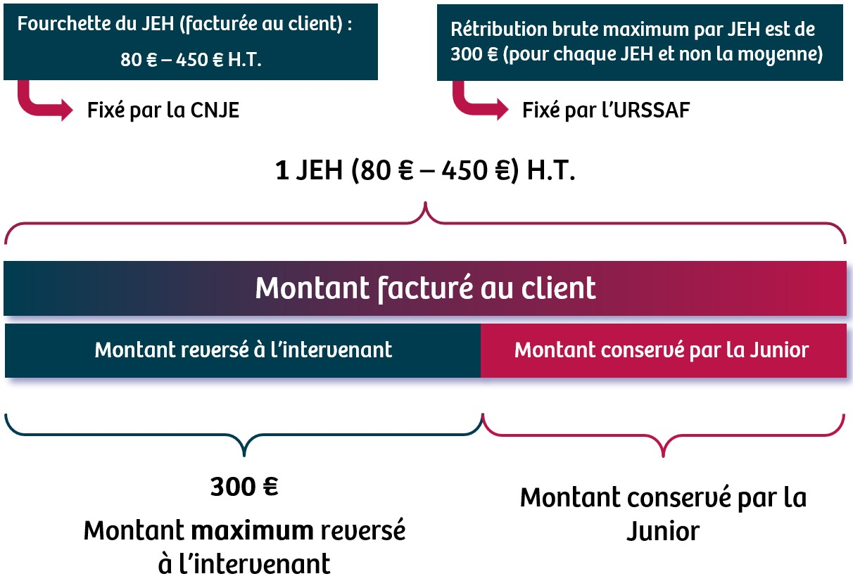

*Illustration de la fourchette du JEH facturé au Client et reversé à l’Intervenant*

**La somme des JEH de TOUS les RM de TOUS les Intervenants doit être égale au nombre de JEH total indiqué dans le budget de la Convention d'Étude (ou) du Bon de Commande.**

Attention, la rétribution brute reversée à l’Intervenant ne correspond pas au montant total facturé au Client, mais à un pourcentage de ce dernier. Ceci afin de couvrir les frais de fonctionnement de la junior et payer la part Junior des cotisations sociales.

*Par exemple, vous facturez 4 JEH à 450 € HT à un Client pour une mission à deux phases : la première à 1 JEH et la deuxième à 3 JEH avec un Intervenant par phase. Vous avez une marge brute de 50 % et reversez donc 50 % à l’Intervenant.*

*Un premier Récapitulatif de Mission devra avoir 3 JEH et le second 1 JEH pour retomber sur les 4 JEH facturés au Client. Le premier Intervenant touchera 675 € (3 x 450 x 50%) sur la base de 3 JEH et le second Intervenant 225 € sur la base d’un JEH. Chaque JEH reversé à l’Intervenant est de 225 € brut et respecte donc bien la règle de 300 € fixée par l’Urssaf.*

**Article 4 : STATUT ET RÉGIME FISCAL APPLICABLE**

En sa qualité d’adhérent de [Nom de la Junior] au statut associatif, l’Intervenant intervient dans le cadre de la mission dans un but uniquement pédagogique et son intervention, qui s’inscrit dans un processus de formation et de montée en compétences, ne s’inscrit en aucun cas dans une relation de travail salarié. Ainsi, l’Intervenant sera rétribué au titre de sa prestation sous forme d’honoraires relevant des BNC (Bénéfices Non Commerciaux) conformément à la lettre du 5 décembre 1984 du Ministre de l’Économie, des Finances et du Budget. Il lui revient à ce titre de déclarer les rétributions perçues dans ses déclarations fiscales annuelles et de s'acquitter des éventuelles sommes dues.

**Article 5 : RÔLE DE L’INTERVENANT**

L’Intervenant mettra en œuvre tous les moyens à sa disposition, et en premier lieu les compétences acquises dans le cadre de sa formation théorique au sein de [Nom Établissement], pour permettre la bonne réalisation de la mission dans les conditions prévues dans le présent document. Si pour une cause quelconque l'Intervenant ne pouvait plus assurer la réalisation de cette mission, il s'engage à en informer immédiatement [Nom de la Junior] afin que celle-ci puisse prendre les dispositions nécessaires au bon accomplissement de ses engagements vis-à-vis de son Client.

L’Intervenant s’engage à réaliser sans frais supplémentaire, lors de la période de garantie de la mission d’une durée de [durée convenue dans la Convention d'Étude/Cadre suivant le type de livrable], toute modification qui porte sur un élément présent dans le cahier des charges de la Convention d'Étude (ou) du Bon de Commande [Réf Convention d'Étude ou du Bon de Commande], (à ajouter si signature d’un avenant avant le RM) modifiée par l’Avenant [Ref dernier Avenant Convention d'Étude] (ou) le Bon de Commande Rectificatif [Réf dernier Bon de Commande Rectificatif].

**Article 6 : COLLABORATION**

Dans l’hypothèse où l’une ou l’ensemble des parties considérerait que la mission ne s’exécute plus conformément aux conditions initiales, celles-ci conviendront de se rapprocher afin d’examiner les possibilités d’adaptation de la mission selon les modalités prévues à l’article relatif aux modifications.

**Article 7 : PROPRIETE DE L'ÉTUDE**

L’Intervenant cède au Client l'intégralité des droits patrimoniaux sur l'ensemble des travaux définis précédemment en exclusivité et de façon définitive, dès lors que le Client a procédé au paiement de ces derniers. L’Intervenant conserve son droit moral sur les travaux réalisés.

**Article 8 : MODIFICATIONS**

Toute modification, portant sur les modalités d’exécution de la mission quelles qu’elles soient, fera l’objet d’un Avenant au présent Récapitulatif de Mission. En cas de désaccord persistant, le Récapitulatif de Mission pourra faire l’objet d’un Avenant de Rupture au Récapitulatif de Mission.

Si le comportement de l’Intervenant au cours de la mission ne respecte pas les Statuts et le Règlement Intérieur de [Nom de la Junior], le Récapitulatif de Mission pourra faire l’objet d’un Avenant de Rupture.

**Article 9 : AUTONOMIE DE L'INTERVENANT**

L’Intervenant n’étant pas dans un lien de subordination avec [Nom de la Junior-Entreprise] ni avec le Client de la Junior-Entreprise, il réalise sa mission en parfaite autonomie en termes d'organisation et de compétences.

**Article 10 : PRISE D’EFFET DU RÉCAPITULATIF DE MISSION**

Le présent Récapitulatif de Mission prendra effet le [Date de début de la mission] sous réserve de la signature des deux parties.

Document comportant [nombre de pages] pages fait à [Lieu de signature] en deux exemplaires, le [Date de signature],

**Dans le cas d’une signature électronique, enlevez le nombre d’exemplaires, la date et le lieu de signature.**

La date de signature du Récapitulatif de Mission est antérieure ou égale à la date de début de la première phase réalisée par l’Intervenant et postérieure ou égale à la date de signature de la Convention d'Étude (ou) du Bon de Commande.

Afin de respecter les conditions pour réaliser l’étude, l'Intervenant doit avoir signé son Bulletin d’Adhésion et avoir transmis l’ensemble des documents nécessaires pour prendre part à une étude **avant** de signer un Récapitulatif de Mission.

Une signature scannée n’a pas de valeur légale. Seules les signatures manuscrites ou électroniques sont possibles. De plus, le logiciel de signature électronique doit être normé eIDAS, apparaître sur les Trusted List (ex : à l’échelle de l’Europe, la EUTL) et permettre la double authentification. Ceci pour que la signature électronique ait la même valeur qu’une signature manuscrite pour couvrir la Junior en cas de litige.

Enfin, il est possible qu’une autre personne de la Junior signe à la place du président via deux moyens :

* Délégation de signature : document qui doit mentionner le nom et le poste de la personne à qui est faite la délégation, la période sur laquelle court la délégation de signature, et le champ sur lequel elle s’exerce (ici la signature des Récapitulatifs de Mission) ;
* Pour ordre : le Trésorier pourra se substituer au Président. Le document imprimé reste le même. Le signataire (Trésorier) doit alors écrire à la main, à l’endroit où apparaît habituellement la signature du Président : [Prénom et nom du Trésorier], Trésorier pour ordre, [Signature]. Privilégiez la signature électronique au pour ordre.

Pour plus d’informations, rendez vous sur Kiwi Légal.

Pour [Nom de la Junior],

[Prénom et NOM du Président],

Président,

(Signature)

Pour l’Intervenant,

[Prénom et NOM de l’Intervenant],

(Signature)